Физическая культура.2 класс
21.04.2020
Тема: Освоение водной среды.
Выполняем общеразвивающие упражнения
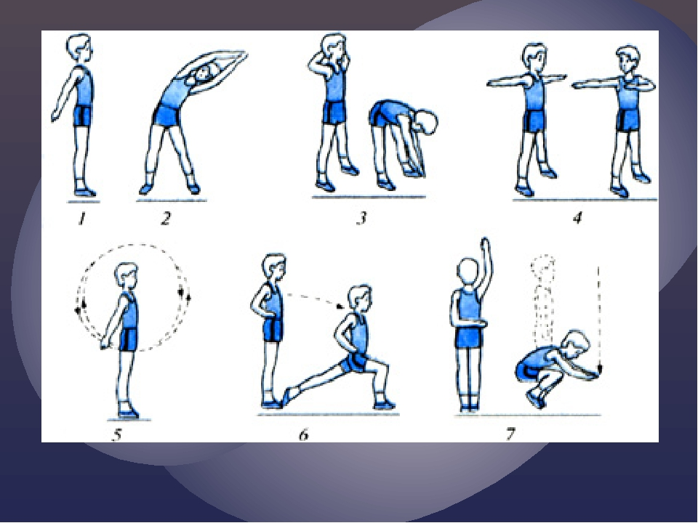

Материал для ознакомления:

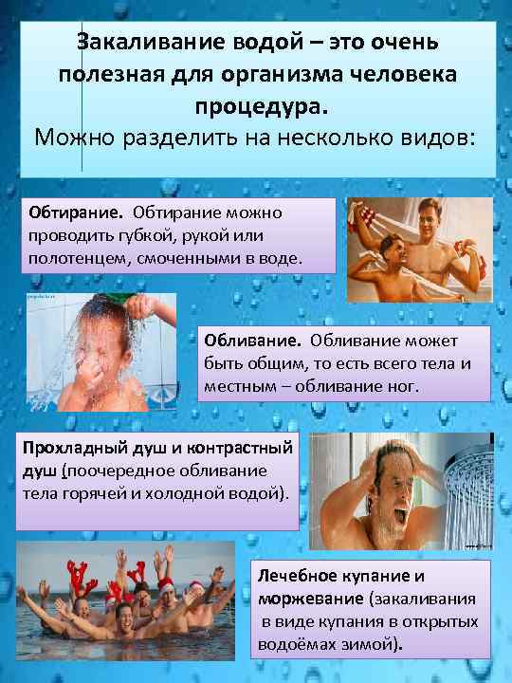
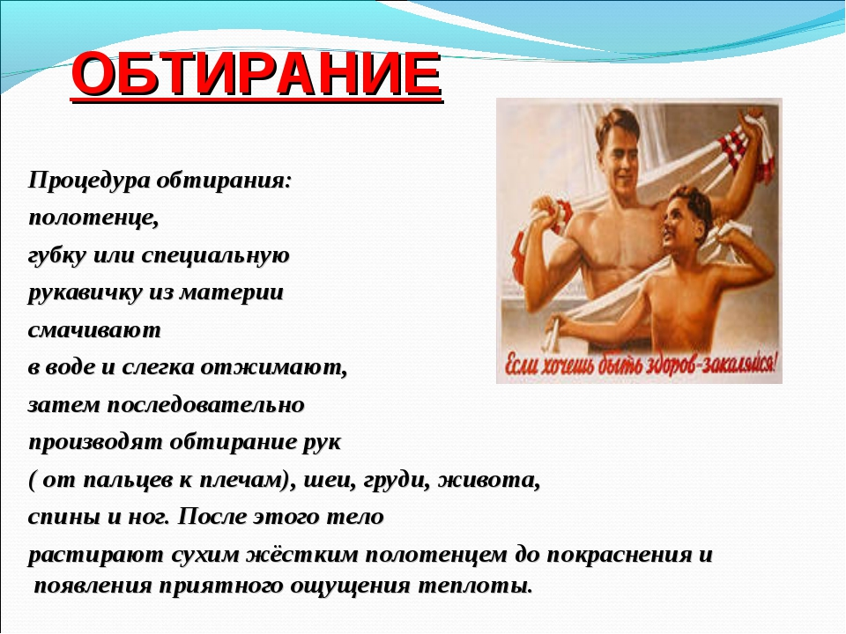
Задание: Повторить упражнения.

23.04.2020
Тема: Стойка игрока. Передвижение.

Выполняем общеразвивающие упражнения
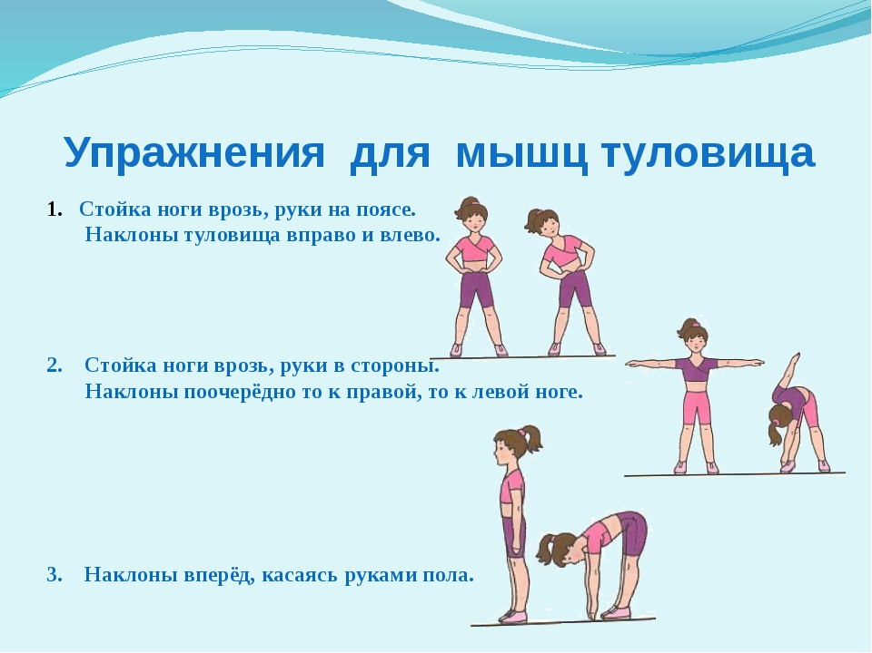
Материал для ознакомления:
https://resh.edu.ru/subject/lesson/3502/main/191721/
Задание: Повторить упражнения
25.04.2020
Тема: Удар по мячу
Выполняем общеразвивающие упражнения
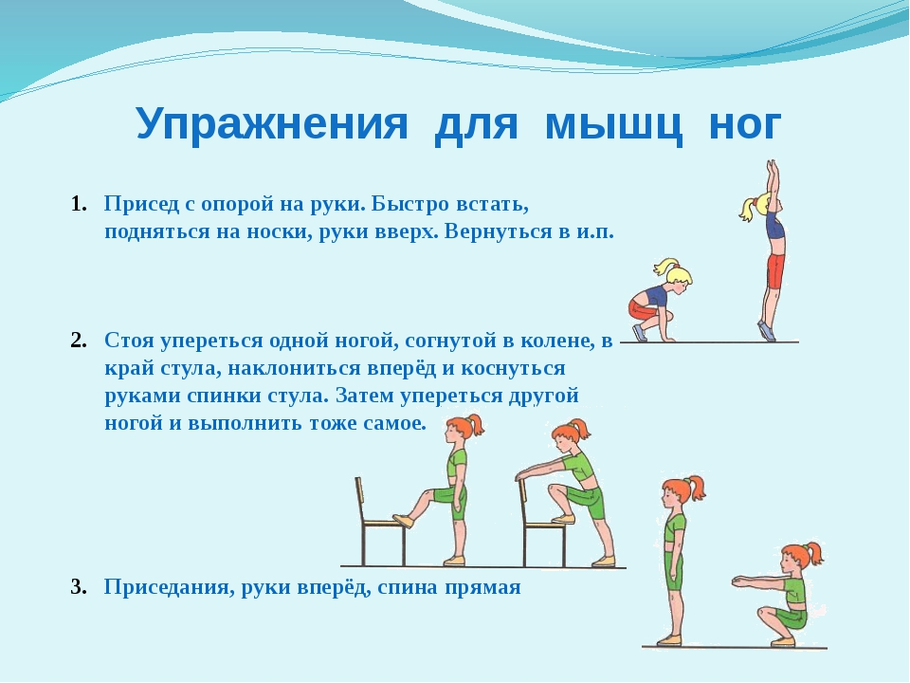
Материал для ознакомления:
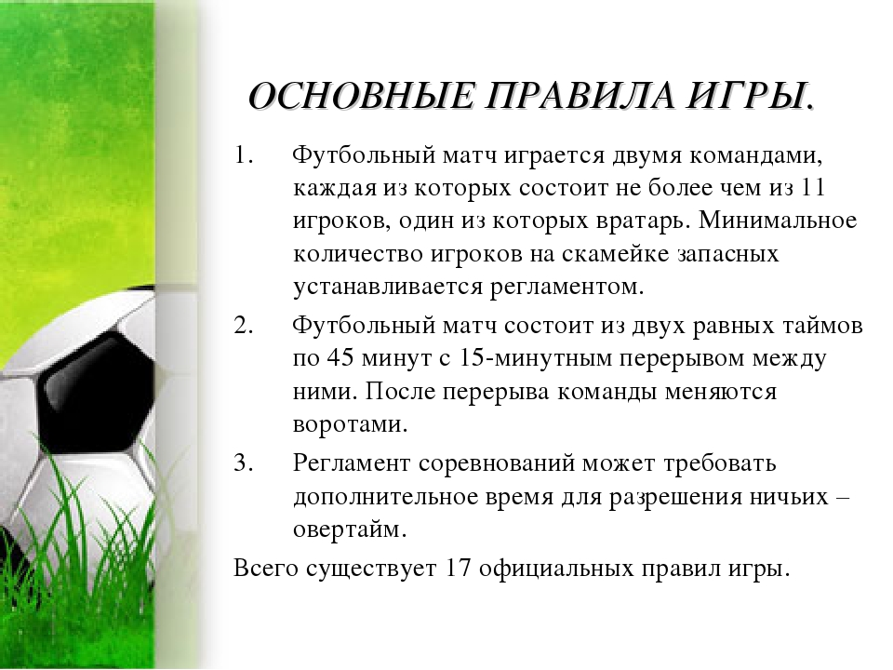
https://www.youtube.com/watch?time_continue=76&v=DM1QE1tADnM&feature=emb_logo
Задание: Повторить правила игры в футбол

